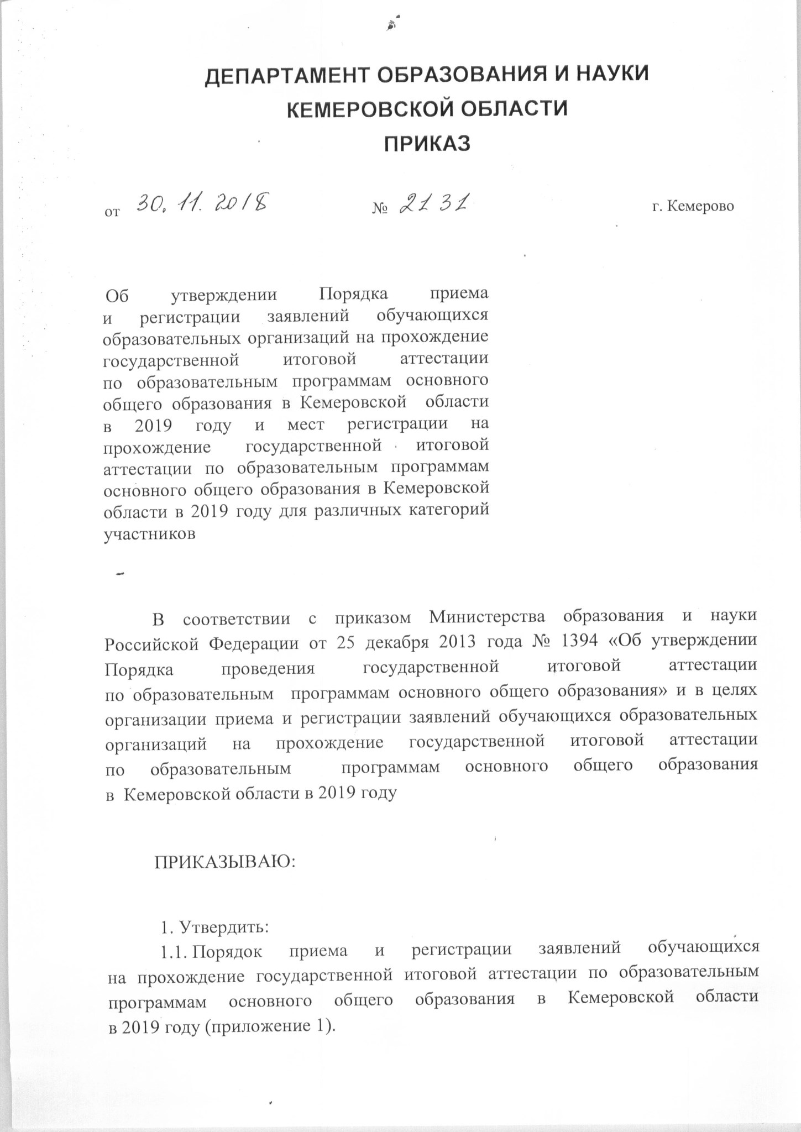
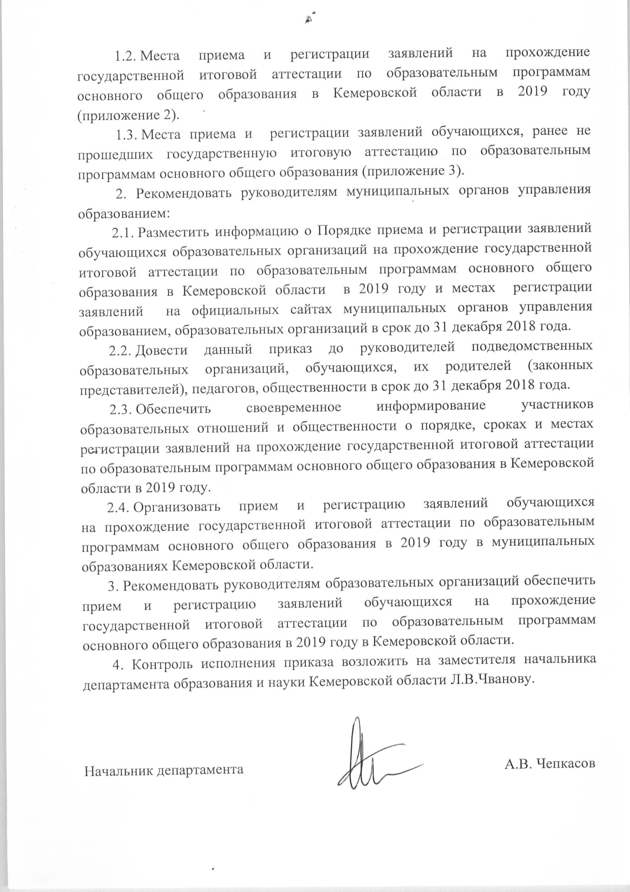

Приложение 1
к приказу департамента образования и науки Кемеровской области
от 30.11.2018 г. № 2131
Прядок приема и регистрации заявлений обучающихся на прохождение государственной итоговой аттестации по образовательным программам основного общего образования в Кемеровской области в 2019 году

Общие положения
1. Настоящий Порядок приема и регистрации заявлений обучающихся на прохождение государственной итоговой аттестации по образовательным программам основного общего образования в Кемеровской области в 2019 году (далее – Порядок) разработан на основании:
Федерального закона от 29 декабря 2012 года № 273-ФЗ
«Об образовании в Российской Федерации»; постановления Правительства Российской Федерации
от 31 августа 2013 года № 755 «О федеральной информационной системе проведения государственной итоговой аттестации обучающихся, освоивших основные образовательные программы основного общего и среднего общего образования, и приёма граждан в образовательные организации для получения среднего профессионального и высшего образования и региональных информационных системах обеспечения проведения государственной итоговой аттестации обучающихся, освоивших основные образовательные программы основного общего и среднего общего образования»; приказа Министерства образования и науки Российской Федерации
от 25 декабря 2013 года № 1394 «Об утверждении Порядка проведения государственной итоговой аттестации по образовательным программам основного общего образования».
- Порядок устанавливает единые правила приема и регистрации заявлений обучающихся на прохождение государственной итоговой аттестации по образовательным программам основного общего образования, определяет функции и взаимодействие исполнителей.
- Действие настоящего Порядка распространяется на имеющие государственную аккредитацию образовательные организации Кемеровской области, реализующие образовательные программы основного общего образования, независимо от их организационно-правовой формы и подчиненности.
- Участниками государственной итоговой аттестации являются обучающиеся, не имеющие академической задолженности и в полном объеме выполнившие учебный план или индивидуальный учебный план (имеющие годовые отметки по всем учебным предметам учебного плана за IX класс не ниже удовлетворительных), а также имеющие результат «зачет» за итоговое собеседование по русскому языку.
- Лица, осваивающие образовательные программы основного общего образования в форме семейного образования, либо лица, обучающиеся по не имеющим государственной аккредитации образовательным программам основного общего образования, вправе пройти экстерном ГИА в организации, осуществляющей образовательную деятельность по имеющим государственную аккредитацию образовательным программам основного общего образования, в формах, устанавливаемых Порядком проведения государственной итоговой аттестации по образовательным программам основного общего образования (далее – экстерны).
Экстерны допускаются к ГИА при условии получения на промежуточной аттестации отметок не ниже удовлетворительных, а также имеющие результат «зачет» за итоговое собеседование по русскому языку.

Места подачи и порядок оформления заявлений на прохождение государственной итоговой аттестации по образовательным программам основного общего образования

- Для прохождения государственной итоговой аттестации по образовательным программам основного общего образования (далее - ГИА) обучающиеся подают заявление на прохождение ГИА установленной формы (форма 1) в местах регистрации на прохождение государственной итоговой аттестации по образовательным программам основного общего образования Кемеровской области в 2019 году не позднее 1 марта 2019 года.
- В заявлении на прохождение ГИА обучающимся указываются следующие данные:
- фамилия, имя, отчество;
- сведения о документе, удостоверяющем личность;
- перечень учебных предметов, по которым планирует сдавать экзамены при прохождении ГИА;
- форма или формы прохождения ГИА (основной государственный экзамен и (или) государственный выпускной экзамен).
- период прохождения ГИА (досрочный, основной, дополнительный); - сроки участия в ГИА;
- наименование документа, являющегося основанием для создания условий для прохождения ГИА, учитывающих состояние здоровья, особенности психофизического развития.
При подаче заявления на участие в ГИА в форме государственного выпускного экзамена обучающемуся необходимо указать форму сдачи экзамена (устная или письменная). При выборе письменной формы государственного выпускного экзамена по русскому языку обучающимся необходимо дополнительно указать форму ГИА (сочинение, изложение, диктант).
3. При подаче заявления на участие в ГИА в форме основного государственного экзамена (далее – ОГЭ) по иностранным языкам обучающийся должен быть информирован о схеме организации проведения ОГЭ по иностранным языкам, принятой департаментом образования и науки Кемеровской области.
Вместе с заявлением на прохождение ГИА подается согласие на обработку персональных данных.
Согласие на обработку персональных данных подается в целях формирования и ведения федеральной информационной системы обеспечения проведения государственной итоговой аттестации обучающихся, освоивших основные образовательные программы основного общего образования, и региональной информационной системы обеспечения проведения государственной итоговой аттестации обучающихся, освоивших основные образовательные программы основного общего образования.
Совершеннолетние обучающиеся (достигшие восемнадцатилетнего возраста), завершающие освоение образовательной программы основного общего образования, согласие на обработку персональных данных установленной формы заполняют самостоятельно (форма 2.1).
Согласие на обработку персональных данных установленной формы несовершеннолетних обучающихся (не достигших восемнадцатилетнего возраста), завершающих освоение образовательной программы основного общего образования, заполняют родители (законные представители) (форма
2.2).
Согласие на обработку персональных данных заполняется в одном экземпляре.
- Заявления об участии в ГИА до 1 марта включительно подаются:
обучающимися – в образовательные организации, в которых обучающиеся осваивают образовательные программы основного общего образования; экстернами – в образовательные организации по выбору экстернов.
- Заявление на прохождение ГИА подается обучающимися лично на основании документа, удостоверяющего их личность, или их родителями
(законными представителями) на основании документа, удостоверяющего их личность, или уполномоченными лицами на основании документа, удостоверяющего их личность, и оформленной в установленном порядке доверенности.
- Вместе с заявлением на прохождение ГИА обучающиеся
предоставляют копию документа, удостоверяющего личность (копию 2-ой и 3-ей страниц паспорта при наличии).
- Обучающиеся с ограниченными возможностями здоровья при подаче заявления на прохождение ГИА представляют копию рекомендаций психологомедико-педагогической комиссии, а обучающиеся дети-инвалиды и инвалиды - оригинал или заверенную в установленном порядке копию справки, подтверждающей факт установления инвалидности, выданной федеральным государственным учреждением медико-социальной экспертизы, а также копию рекомендаций психолого-медико-педагогической комиссии для лиц, обучающихся по состоянию здоровья на дому, в образовательных организациях, в том числе санаторно-курортных, в которых проводятся необходимые лечебные, реабилитационные и оздоровительные мероприятия для нуждающихся в длительном лечении.

Организация регистрации заявлений обучающихся на прохождение государственной итоговой аттестации по образовательным программам основного общего образования в Кемеровской области в 2019 году

- В организациях, осуществляющих образовательную деятельность и имеющих государственную аккредитацию образовательной деятельности по образовательным программам основного общего образования, назначаются лица, ответственные за регистрацию заявлений на прохождение ГИА.
- Информация о времени, месте подачи заявлений на прохождение ГИА размещается в сети Интернет на официальном сайте организации, осуществляющей образовательную деятельность, и доводится до сведения обучающихся, их родителей (законных представителей) не позднее чем за два месяца до завершения срока подачи заявления.
- Заявление на прохождение ГИА подается в двух экземплярах до 1 марта 2019 года (включительно).
Один экземпляр возвращается обучающемуся с заполненными регистрационными полями, включающими в себя:
дату регистрации;
фамилию, имя, отчество ответственного за регистрацию заявлений;
подпись ответственного за регистрацию заявлений.
Второй экземпляр заявления на прохождение ГИА остается в организации, осуществляющей образовательную деятельность, имеющей государственную аккредитацию образовательной деятельности по образовательным программам основного общего образования.
- Обучающиеся вправе изменить перечень указанных в заявлениях экзаменов, а также форму ГИА и сроки участия в ГИА только при наличии у них уважительных причин (болезни или иных обстоятельств), подтвержденных документально. В этом случае обучающиеся подают заявление установленной формы (форма 3) на имя председателя государственной экзаменационной комиссии Кемеровской области с указанием измененного перечня учебных предметов, по которым они планируют пройти ГИА, и (или) измененной формы ГИА, сроков участия в ГИА, и причины изменения заявленного ранее перечня экзаменов.
Указанное заявление подается в образовательную организацию по месту обучения не позднее, чем за две недели до начала соответствующих экзаменов (соответствующих экзаменов).
Образовательные организации в день подачи заявления на прохождение ГИА с измененным перечнем экзаменов по учебным предметам передают его в муниципальные органы управления образованием, которые обеспечивают передачу заявлений в государственную
экзаменационную комиссию Кемеровской области в течение одного дня со дня приема заявления.
- Участники ГИА с ограниченными возможностями здоровья, участники ГИА дети-инвалиды и инвалиды, изъявившие желание проходить
ГИА только по обязательным учебным предметам (далее – участники ГИА по обязательным учебным предметам), вправе дополнить указанный в заявлениях перечень учебных предметов для прохождения ГИА. В этом случае указанные участники ГИА не позднее чем за две недели до начала соответствующего экзамена (соответствующих экзаменов) подают заявления в государственную экзаменационную комиссию Кемеровской области о дополнении перечня учебных предметов, по которым они планируют пройти ГИА.
- Заявления на прохождение ГИА регистрируются в специальном журнале - «Журнал регистрации заявлений на прохождение государственной итоговой аттестации по образовательным программам основного общего образования», (форма 4) в котором заполняются следующие поля:
№ п/п;
фамилия, имя, отчество обучающегося; сведения о документе, удостоверяющем личность; перечень учебных предметов на прохождение ГИА; дата регистрации;
подпись обучающегося и подпись родителя (законного представителя),
подавших заявление на прохождение ГИА; примечания.
- Лицо, ответственное за прием и регистрацию документов:
- выдает бланк заявления и проверяет правильность его заполнения;
- после заполнения участником ГИА заявления проводит его регистрацию в журнале регистрации заявлений участников ГИА.
- Заявления на прохождение ГИА хранятся в организации, осуществляющей образовательную деятельность, до 31 декабря 2019 года.
- Журнал регистрации заявлений на прохождение ГИА в 2019 году хранится в организации, осуществляющей образовательную деятельность в течение трех лет.
- Согласие на обработку персональных данных хранится в организации, осуществляющей образовательную деятельность, действует до достижения целей обработки персональных данных или в течение срока хранения информации, установленного Правилами формирования федеральной информационной системы проведения государственной итоговой аттестации обучающихся, освоивших основные образовательные программы основного общего и среднего общего образования, и приёма граждан в образовательные организации для получения среднего профессионального и высшего образования и региональных информационных систем обеспечения проведения государственной итоговой аттестации обучающихся, освоивших основные образовательные программы основного общего и среднего общего образования, утвержденными постановлением Правительства Российской Федерации от 31 августа 2013 года № 755.

_{Форма 1}

Заявления на участие в ОГЭ/ГВЭ

Руководителю образовательной организации или председателю ГЭК
____________________

Заявление на участие в ОГЭ/ГВЭ
Я,
фамилия
имя
отчество(при наличии)
ч | ч | . | м | м | . |  |  | г | г
Дата рождения:

Наименование документа, удостоверяющего личность
Номер
_______________________________________________________________________ Серия

прошу зарегистрировать меня для участия в ОГЭ/ГВЭ по следующим учебным предметам:
Наименование учебного предмета | Отметка о выборе  (досрочный/основной/ дополнительный период) | Выбор даты в соответствии  с единым расписанием проведения ОГЭ/ГВЭ | Форма сдачи экзамена  (устная/ письменная)
Русский язык
(при выборе маркировки А, С , К- указать изложение/сочинение)

Математика
Физика
Химия
Информатика и ИКТ
Биология
История
География
Английский язык
(письменная часть и раздел «Говорение»)
Немецкий язык
(письменная часть и раздел «Говорение»)
Французский язык
(письменная часть и раздел «Говорение»)
Испанский язык
(письменная часть и раздел «Говорение»)
Обществознание
Литература
Прошу создать условия для сдачи ОГЭ/ГВЭ, учитывающие состояние здоровья, особенности психофизического развития, подтверждаемые:
копией рекомендаций психолого-медико-педагогической комиссии
оригиналом или заверенной в установленном порядке копией справки, подтверждающей факт установления инвалидности, выданной федеральным государственным учреждением медико-социальной экспертизы
Указать дополнительные условия, учитывающие состояние здоровья, особенности психофизического развития
Специализированная аудитория
Увеличение продолжительности выполнения экзаменационной работы ОГЭ на 1,5 часа

(иные дополнительные условия/материально-техническое оснащение, учитывающие состояние здоровья, особенности психофизического развития)
Согласие на обработку персональных данных прилагается.
C Порядком проведения ГИА ознакомлен (ознакомлена)
Подпись заявителя ______________/______________________(Ф.И.О.) «____» _____________ 20___ г. Контактный телефон

Регистрационный номер
Форма 2.1
СОГЛАСИЕ
НА ОБРАБОТКУ ПЕРСОНАЛЬНЫХ ДАННЫХ

Я, _______________________________________________________________,
(ФИО)
паспорт___________ выдан _______________________________________________,
(серия, номер) (когда и кем выдан)
адрес регистрации:_______________________________________________________, даю свое согласие на обработку в __________________________________________
(наименование организации)
моих персональных данных, относящихся исключительно к перечисленным ниже категориям персональных данных: фамилия, имя, отчество; пол; дата рождения; тип документа, удостоверяющего личность; данные документа, удостоверяющего личность; гражданство; информация о выбранных экзаменах; информация о результатах экзаменов.
Я даю согласие на использование персональных данных исключительно в целях формирования федеральной информационной системы обеспечения проведения государственной итоговой аттестации обучающихся, освоивших основные образовательные программы основного общего и среднего общего образования, и приема граждан в образовательные организации для получения среднего профессионального и высшего образования (ФИС) и региональной информационной системы обеспечения проведения государственной итоговой аттестации обучающихся, освоивших основные образовательные программы основного общего и среднего общего образования (РИС), а также на хранение данных об этих результатах на электронных носителях.
Настоящее согласие предоставляется мной на осуществление действий в отношении моих персональных данных, которые необходимы для достижения указанных выше целей, включая (без ограничения) сбор, систематизацию, накопление, хранение, уточнение (обновление, изменение), использование, передачу третьим лицам для осуществления действий по обмену информацией (операторам ФИС и РИС), обезличивание, блокирование персональных данных, а также осуществление любых иных действий, предусмотренных действующим законодательством Российской Федерации.
Я проинформирован, что ____________________________________________
(наименование организации)
гарантирует обработку моих персональных данных в соответствии с действующим законодательством Российской Федерации как неавтоматизированным, так и автоматизированным способами.
Данное согласие действует до достижения целей обработки персональных данных или в течение срока хранения информации.
Данное согласие может быть отозвано в любой момент по моему письменному заявлению.
Я подтверждаю, что, давая такое согласие, я действую по собственной воле и в своих интересах.
"____" ___________ 20__ г. _____________ /_____________/

Форма 2.2
СОГЛАСИЕ
НА ОБРАБОТКУ ПЕРСОНАЛЬНЫХ ДАННЫХ

Я, _______________________________________________________________,
(ФИО родителя (законного представителя)
паспорт___________ выдан _______________________________________________,
(серия, номер) (когда и кем выдан)
адрес регистрации:_______________________________________________________, даю свое согласие на обработку в __________________________________________
_____________________________________(наименование организации)
персональных данных (указать кого), относящихся исключительно к перечисленным ниже категориям персональных данных: фамилия, имя, отчество; пол; дата рождения; тип документа, удостоверяющего личность; данные документа, удостоверяющего личность; гражданство; информация о выбранных экзаменах; информация о результатах экзаменов.
Я даю согласие на использование персональных данных исключительно в целях формирования федеральной информационной системы обеспечения проведения государственной итоговой аттестации обучающихся, освоивших основные образовательные программы основного общего и среднего общего образования, и приема граждан в образовательные организации для получения среднего профессионального и высшего образования (ФИС) и региональной информационной системы обеспечения проведения государственной итоговой аттестации обучающихся, освоивших основные образовательные программы основного общего и среднего общего образования (РИС), а также на хранение данных об этих результатах на электронных носителях.
Настоящее согласие предоставляется мной на осуществление действий в отношении персональных данных (указать кого), которые необходимы для достижения указанных выше целей, включая (без ограничения) сбор, систематизацию, накопление, хранение, уточнение (обновление, изменение), использование, передачу третьим лицам для осуществления действий по обмену информацией (операторам ФИС и РИС), обезличивание, блокирование персональных данных, а также осуществление любых иных действий, предусмотренных действующим законодательством Российской Федерации.
Я проинформирован, что ____________________________________________
(наименование организации)
гарантирует обработку персональных данных (указать кого) в соответствии с действующим законодательством Российской Федерации как неавтоматизированным, так и автоматизированным способами.
Данное согласие действует до достижения целей обработки персональных данных или в течение срока хранения информации.
Данное согласие может быть отозвано в любой момент по моему письменному заявлению.
Я подтверждаю, что, давая такое согласие, я действую по собственной воле и в своих интересах.
"____" ___________ 20__ г. _____________ /_____________/
Подпись Расшифровка подписи

Форма 3
Председателю
Государственной экзаменационной комиссии Кемеровской области
___________________________________
(Ф.И.О.)
___________________________________
(Ф.И.О. учащегося)
_____________________________________
___________________________________
(адрес проживания, контактный телефон)

Заявление
на изменение перечня учебных предметов для прохождения государственной итоговой аттестации по образовательным программам основного общего образования, заявленных до 1 марта 2019 года

Я ____________________________________________________________________________

_____________________________________________________________________________________________ (фамилия, имя, отчество)

являюсь обучающимся(-ейся) 9 «___» класса
__________________________________________________________________,
(наименование образовательной организации)
документ, удостоверяющий личность, __________ серия _____ № __________, выдан______________________________________________________________
(кем, когда)
прошу изменить перечень учебных предметов для прохождения ГИА, заявленный мной в срок до 1 марта 2019 г., форму ГИА, сроки участия в ГИА, в связи с наличием следующих уважительных причин:
1) __________________________________________________________________________
____________________________________________________________________________
2)__________________________________________________________________________
(указать причину(ы)) К заявлению прилагаются (перечислить):
- документы (заверенные копии документов), подтверждающие уважительную(ые) причину(ы);
- копия заявления, поданного в срок до 01 марта 2019 года, заверенная руководителем образовательной организации.

Прошу зарегистрировать меня на прохождение ГИА в 2019 году по следующим учебным предметам и в следующих формах (нужный пункт отметить знаком «Х»):

Код | Учебный предмет | Дата в соответствии с единым расписанием проведения ОГЭ/ГВЭ | Форма ГИА-9
 |  |  | ОГЭ | ГВЭ
01 | Русский язык
02 | Математика
03 | Физика
04 | Химия
05 | Информатика и ИКТ
06 | Биология
07 | История
08 | География
09 | Английский язык
10 | Немецкий язык
11 | Французский язык
13 | Испанский язык
12 | Обществознание
18 | Литература

С порядком проведения государственной итоговой аттестации по образовательным программам основного общего образования в 2019 году ознакомлен(-на)

Дата «_____» ______________2019г. _____________________
_{(подпись)}

Согласие на обработку персональных данных прилагается

Дата «_____»_____________2019г. _____________________
_{(подпись)}

С заявлением ознакомлен:
_____________________________/_______________________________/_____________
(Ф.И.О, родителя, законного представителя) (подпись) дата

Заявление принял

______________________/____________________________________/_____________
(должность) (ФИО ( подпись)

Дата регистрации заявления ____._____. г.

Регистрационный № ______________

Форма 4 _______________________________________________________________________
(наименование образовательной организации)

Журнал регистрации заявлений
на прохождение государственной итоговой аттестации по образовательным программам основного общего образования в 2019 году

Регистрационный номер | Дата регистрации | ФИО участника  ГИА | Документ, удостоверяющий личность |  |  | Перечень выбранных предметов | Форма сдачи | Подпись |  | Примечание
 |  |  | название документа | серия, номер | кем и когда выдан |  |  | обучающегося | Родителя  (законного представителя)
1. | 2. | 3. | 4. | 5. | 6. | 7. | 8. | 9. | 10. | 11.

Примечание:
Листы журнала регистрации заявлений на прохождение государственной итоговой аттестации по образовательным программам основного общего образования в 2019 году пронумеровываются, прошнуровываются, заверяются подписью руководителя и печатью образовательной организации.

Приложение 2
Места приема и регистрации заявлений обучающихся 9-х классов на прохождение государственной итоговой аттестации по образовательным программам основного общего образования в Кемеровской области в 2019 году
Территория | ФИО ответственного специалиста  (полностью) | Место регистрации |  | Контактный телефон
 |  | Наименование организации | Адрес
г. Новокузнецк | Севидова Елена Владимировна | МБОУ "Средняя общеобразовательная школа № 13" | г. Новокузнецк, ул. Новоселов, 19 | 8-906-987-31-20
г. Новокузнецк | Иванова Светлана Сергеевна | МБОУ "Средняя общеобразовательная школа № 14" | г. Новокузнецк, пр-т. Авиаторов, 106 | 8-909-519-63-21
г. Новокузнецк | Анпилова Маргарита Владимировна | МБОУ "Гимназия №32" | г. Новокузнецк, ул. Новоселов, 53 | 8-913-425-80-85

г. Новокузнецк | Зотова Галина Николаевна | МБОУ "Средняя общеобразовательная школа № 36" | г. Новокузнецк, ул. Олимпийская, 20 | 8-904-995-07-73
г. Новокузнецк | Гербер Марина Валерьевна | МБНОУ "Гимназия № 59" | г. Новокузнецк, ул Косыгина, 73 | 8-905-068-52-70
г. Новокузнецк | Малышенко Марина Геннадьевна | МБОУ "Средняя общеобразовательная школа № 65" | г. Новокузнецк, ул. Косыгина, 63 | 8-903-945-84-17
г. Новокузнецк | Рачева Ирина Викторовна | МБОУ "Средняя общеобразовательная школа № 77" | г. Новокузнецк, ул. Косыгина, 49 | 8-905-948-43-22
г. Новокузнецк | Белый Сергей Юрьевич | МБОУ "Средняя общеобразовательная школа № 94" | г. Новокузнецк, пр-т. Авиаторов, 74 | 8-908-950-50-56
г. Новокузнецк | Боженкова Татьяна Николаевна | МБОУ "Средняя общеобразовательная школа № 107" | г. Новокузнецк, пр-т Авиаторов, 47 | 8-913-428-75-87
г. Новокузнецк | Шевелева Любовь Анатольевна | МАОУ "Средняя общеобразовательная школа № 112 с углубленным изучением  информатики" | г. Новокузнецк, пр-т Мира, 46 | 8-905-963-32-08
г. Новокузнецк | Вахтина Гавалина Александровна | МБОУ "Основная общеобразовательная школа № 1" | г. Новокузнецк, ул. Пролетарская, 81 | 8(3843)72-31-70
г. Новокузнецк | Федосова Елена Николаевна | МБОУ "Средняя общеобразовательная школа № 6" | г. Новокузнецк, ул. Транспортная, 57 | 8(3843)71-65-92  8-905-918-63-27
г. Новокузнецк | Исхакова Оксана Валерьевна | МБОУ "Средня общеобразовательная школа № 8" | г. Новокузнецк, ул. Куйбышева, 4 | 8(3843)72-51-06
г. Новокузнецк | Степанова Ирина Васильевна | МБОУ "Средняя общеобразовательная школа № 9 имени В.К. Демидова" | г. Новокузнецк, ул. Карла Маркса, 5 | 8(3843)73-01-36
г. Новокузнецк | Захарова Людмила Александровна | МБОУ "Основная общеобразовательная школа № 23 " | г. Новокузнецк, ул. Верхне-Редаково, 104 | 8(3843)72-32-10
г. Новокузнецк | Кривошеева Любовь Валерьевна | МБОУ "Средняя общеобразовательная школа № 37" | г. Новокузнецк, ул. Варшавская, 2 | 8(3843)72-31-69
г. Новокузнецк | Ташкеева Елена Викторовна | МБОУ "Основнная общеобразовательная школа № 43" | г. Новокузнецк, ул. Жасминная, 8 | 8(3843)73-42-69
г. Новокузнецк | Пантыкина Наталья Николаевна | МБОУ "Средняя общеобразовательная школа № 47" | г. Новокузнецк, ул. Веры Соломиной,12 | 8-904-378-56-21
г. Новокузнецк | Поливанова Наталья Николаевна | МБОУ "Средняя общеобразовательная школа № 69" | г. Новокузнецк, ул. Экскаваторная, 4а | 8(3843)99-86-01
г. Новокузнецк | Макашо  ва Инна Михайловна | МБОУ "Гимназия № 73" | г. Новокузнецк, ул. Батюшкова, 3 | 8(3843)71-78-16
г. Новокузнецк | Кольцова Тамара Александровна | МБОУ "Средняя общеобразовательная школа № 92" | г. Новокузнецк, ул. Вокзальная, 29 | 8(3843)73-67-67
г. Новокузнецк | Галеева Надежда Владимировна | МБОУ "Основная общеобразовательная школа № 98" | г. Новокузнецк,  ул. Сибиряков-Гвардейцев,16 | 8(3843)72-38-03

г. Новокузнецк | Волженина Любовь Александровна | ЧОУ "Школа-интернат №19 среднего общего образования открытого акционерного общества "Российские | г. Новокузнецк, ул. Кутузова, 90 | 8(3843)71-02-13  8-923-465-54-06
г. Новокузнецк | Балахнина Светлана Витальевна | ГПОУ "Новокузнецкое училище  (техникум) олимпийского резерва" | г. Новокузнецк, ул. Веры Соломиной, 14 | 8(3843)73-39-14
г. Новокузнецк | Гилева Светлана Николаевна | МАОУ "Основная общеобразовательная школа № 19" | г. Новокузнецк, ул. Крупской, 35 | 8(3843)75-60-11
г. Новокузнецк | Ворочай Надежда Анатольевна | МБОУ "Лицей № 27 имени И.Д.  Смолькина" | г.Новокузнецк, ул. 40 лет Победы, 9 | 8(3843)34-41-76
г. Новокузнецк | Баева Галина Владимировна | МБОУ "Основная общеобразовательная школа № 28" | г.Новокузнецк, ул. Интернатная, 2 | 8(3843)38-93-51
г. Новокузнецк | Хомич Наталья Михайловна | МБОУ "Средняя общеобразовательная школа № 29" | г. Новокузнецк, ул. Разведчиков, 46 | 8(3843)31-20-56
г. Новокузнецк | Зубарева Алла Николаевна | МБОУ "Средняя общеобразовательная школа № 56" | г. Новокузнецк, ул. Новобайдаевская, 9 | 8(3843)34-43-90
г. Новокузнецк | Борисова Елена Николаевна | МБОУ "Средняя общеобразовательная школа № 60" | г. Новокузнецк, ул. Дузенко, 4-А | 8(3843)31-07-59
г. Новокузнецк | Ивахова Наталья Николаевна | МБОУ "Средняя общеобразовательная школа № 61" | г. Новокузнецк, ул. Тузовского, 17 | 8(3843)31-06-22
г. Новокузнецк | Колесник Оксана Владимировна | МБОУ "Средняя общеобразовательная школа № 64" | г. Новокузнецк, ул. Радищева, 24 | 8(3843)31-82-12
г. Новокузнецк | Шахматова Татьяна Степановна | МБНОУ "Лицей № 76" | г.Новокузнецк, ул. 40 лет Победы, 17 | 8(3843)34-41-55
г. Новокузнецк | Ричерд Ирина Сергеевна | МБОУ "Основная общеобразовательная школа № 83" | г. Новокузнецк, ул. Маркшейдерская, 12 | 8(3843)31-01-58
г. Новокузнецк | Ремезова Юлия Александровна | МАОУ "Средняя общеобразовательная школа № 99" | г. Новокузнецк, ул. Монтажная, 35 | 8(3843)31-16-77
г. Новокузнецк | Кребс Ирина Александровна | МАОУ "Средняя общеобразовательная школа № 110" | г. Новокузнецк, ул. Зорге, 36 | 8(3843)34-73-93
г. Новокузнецк | Копытова Галина Михайловна | МБОУ "Средняя общеобразвоательная школа № 5" | г. Новокузнецк, ул.Клименко, 7а | 8(3843)54-09-75
г. Новокузнецк | Дамм Елена Петровна | МБОУ "Средняя общеобразовательная школа № 18" | г. Новокузнецк, ул. Клименко, 36а | 8(3843)54-79-36
г. Новокузнецк | Чилина Наталья Ивановна | МБОУ "Средняя общеобразовательная школа № 22" | г. Новокузнецк, ул. 40 лет ВЛКСМ, 52а | 8(3843)54-89-22
г. Новокузнецк | Проскуровская Оксана Георгиевна | МБОУ "Основная общеобразовательная школа № 33" | г. Новокузнецк, проезд Ижевский, 15 | 8-905-910-00-32
г. Новокузнецк | Саломатина Елена Борисовна | МБОУ "Лицей №35 имени Анны  Ивановны Герлингер" | г. Новокузнецк, ул. 40 лет ВЛКСМ, 98а | 8(3843)54-78-90

г. Новокузнецк | Деревянко Оксана Васильевна | МБОУ "Лицей № 46" | г. Новокузнецк, ул. Климасенко, 25а | 8(3843)53-71-34
г. Новокузнецк | Чепкасова Екатерина Юрьевна | МБОУ "Средняя общеобразовательная школа № 49" | г. Новокузнецк, ул. 40 лет ВЛКСМ, 76а | 8(3843)54-64-72
г. Новокузнецк | Бачурина Наталья Анатольевна | МБОУ "Средняя общеобразовательная школа № 79" | г. Новокузнецк, ул. 40 лет ВЛКСМ, 112 | 8(3843)54-96-09
г. Новокузнецк | Ясинская Марина Иосифовна | МБОУ "Основная общеобразовательная школа № 89" | г. Новокузнецк, ул.Ладожская,110 | 8(3843)45-72-24
г. Новокузнецк | Лазарева Елена Владимировна | МБОУ "Средняя общеобразовательная школа № 93" | г. Новокузнецк, ул.Тореза, 11 | 8-903-941-83-10
г. Новокузнецк | Скурятина Наталья Александровна | МКОУ "Детский дом-школа № 95" | г. Новокузнецк, ул. Климасенко, 15 | 8-913-427-24-37
г. Новокузнецк | Ковалева Ольга Ефимовна | МБОУ "Средняя общеобразовательная школа № 102" | г. Новокузнецк, ул. Климасенко, 12/3 | 8(3843)53-50-24
г. Новокузнецк | Пинжина Тамара Николаевна | МБОУ "Средняя общеобразовательная школа № 2" | г. Новокузнецк, ул.Филиппова, 10 | 8-913-287-61-05
г. Новокузнецк | Ащеулова Лариса Александровна | МБОУ "Средняя общеобразовательная школа № 4" | г. Новокузнецк, ул. Тольятти, 30а | 8-960-900-34-73
г. Новокузнецк | Гольденберг Инна Владимировна | МБНОУ "Лицей № 11" | г. Новокузнецк, проезд Коммунаров,5 | 8-913-315-65-64
г. Новокузнецк | Александрова Ирина Александровна | МБОУ "Средняя общеобразовательная школа № 12 имени Героя Советского  Союза Черновского Семёна | г. Новокузнецк, пр. Пионерский,15 | 8-951-592-96-11
г. Новокузнецк | Кузнецова Наталья Федоровна | МБОУ "Основная общеобразовательная школа № 16" | г. Новокузнецк, ул. Громовой, 61 | 8-913-418-41-90  8(3843)32-26-04
г. Новокузнецк | Рыбина Людмила Филипповна | МБНОУ "Гимназия №17 им.  В.П.Чкалова" | г. Новокузнецк, ул. Кутузова,44А | 8-906-921-21-85
г. Новокузнецк | Устинова Лариса Алексеевна | МБОУ "Средняя общеобразовательная школа № 26" | г. Новокузнецк, пр-т Пионерский, 36 | 8-923-465-11-14
г. Новокузнецк | Тюленева Ольга Сергеевна | МБОУ "Средняя общеобразовательная школа № 31" | г. Новокузнецк, пр. Октябрьский, 24 А | 8-923-623-81-65
г. Новокузнецк | Богданова Светлана Владимировна | МБОУ "Лицей № 34" | г. Новокузнецк, ул. Циолковского, 65 | 8-913-331-10-85
г. Новокузнецк | Игнатьева Людмила Степановна | МКОУ "Школа-интернат № 38" | г. Новокузнецк, пр. Пионерский, 9 | 8-904-962-56-10
г. Новокузнецк | Зырянова Наталья Владиславовна | МБОУ "Средняя общеобразовательная школа № 41" | г. Новокузнецк, ул. Кутузова,д. 4 | 8-904-990-59-84
г. Новокузнецк | Шумилова Ольга Степановна | МБНОУ "Гимназия № 44" | г. Новокузнецк, ул. Кирова 79а | 8-909-514-92-82

г. Новокузнецк | Чернова Наталья Геннадьевна | МБНОУ "Гимназия № 48" | г. Новокузнецк, ул. Грдины, 20 | 8-913-317-66-38
г. Новокузнецк | Куртукова Светлана Юрьевна | МБОУ "Средняя общеобразовательная школа № 52" | г. Новокузнецк, ул. Ушинского, 5 | 8-913-337-00-70
г. Новокузнецк | Денисенко Елена Ивановна | МБОУ "Средняя общеобразовательная школа № 55" | г. Новокузнецк, ул. Грдины, 6 | 8-906-980-09-70
г. Новокузнецк | Чуприянова Елена Афанасьевна | МБНОУ "Гимназия № 62" | г. Новокузнецк. ул. Тольятти, 39 | 8-913-337-91-48
г. Новокузнецк | Прокудина Лариса Петровна | МБОУ "Средняя общеобразовательная школа № 67" | г. Новокузнецк, ул. Тольятти, 52 | 8-909-518-08-36
г. Новокузнецк | Ипатова Галина Владимировна | МБНОУ "Гимназия № 70" | г. Новокузнецк, ул. Франкфурта, 16 | 8-905-966-74-36
г. Новокузнецк | Демина Ольга Валерьевна | МБОУ "Средняя общеобразовательная школа № 72 с углубленным изучением английского языка" | г. Новокузнецк, ул. Свердлова, 10 | 8-951-607-59-91
г. Новокузнецк | Соколова Татьяна Владимировна | МБНОУ "Лицей № 84 имени  В.А.Власова" | г. Нокузнецк, пер. Кулакова, 3 | 8-906-980-66-57
г. Новокузнецк | Уланова Инна Леонидовна | МБОУ "Средняя общеобразовательная школа № 91" | г. Новокузнецк, ул. Транспортная, 29 | 8-904-969-70-85
г. Новокузнецк | Евсеева Татьяна Алексеевна | МБОУ "Средняя общеобразовательная школа № 97" | г. Новокузнецк, ул. Покрышкина, 18 | 8-904-377-82-16
г. Новокузнецк | Шведова Светлана Михайловна | МБОУ "Средняя общеобразовательная школа № 97" ОЗО | г. Новокузнецк, пер. Колхозный, 22 | 8-913-329-72-24
г. Новокузнецк | Кислицына Елена Витальевна | МБОУ "Средняя общеобразовательная школа № 101" | г. Новокузнецк, пр. Дружбы, 42-А | 8-906-924-21-90
г. Новокузнецк | Пономарева Оксана Николаевна | МБОУ "Основная общеобразовательная школа № 103" | г. Новокузнецк, ул. Тольятти, 3 | 8-953-062-83-02
г. Новокузнецк | Малышева Ирина Анатольевна | МКОУ "Специальная школа № 106" | г. Новокузнецк ул. Кирова , 33 а | 8-906-948-18-86
г. Новокузнецк | Чичкань Галина Павловна | МБНОУ "Лицей № 111" | г. Новокузнецк, ул. Кирова, 35 | 8-983-225-19-79
г. Новокузнецк | Сухинина Наталья Владимировна | МБОУ "Гимназия № 10" | г. Новокузнецк, ул.Шункова, 6 | 8(3843)37-28-24  8-906-986-74-87
г. Новокузнецк | Воробина Татьяна Витальевна | МБОУ "Основная общеобразовательная школа №24" | г. Новокузнецк, ул. Ленина, 119 | 8(3843)37-14-83
г. Новокузнецк | Емельянова Ольга Владимировна | МБОУ "Средняя общеобразовательная школа № 50" | г. Новокузнецк, ул. Шункова, 26 | 8-904-574-08-20
г. Новокузнецк | Васюченко Константин Петрович | МБОУ "Средняя общеобразовательная школа № 71" | г. Новокузнецк, ул. Бугарева, 17 | 8(3843)37-48-31

г. Новокузнецк | Ядыкин Михаил Михайлович | МБОУ "Основная общеобразовательная школа № 100 им. С.Е. Цветкова" | г. Новокузнецк, ул. Народная, 27 | 8(3843)37-87-77
г. Новокузнецк | Ивойлова Елена Анатольевна | МБОУ "Лицей № 104" | г. Новокузнецк, пер.Шестакова, 17 | 8(3843)37-75-81
г. Новокузнецк | Марков Дмитрий Викторович | ЧОУ "Православная гимназия во имя  Святителя Луки Войно-Ясенецкого" | г. Новокузнецк, ул. Обнорского, 62 | 8(3843)36-88-50
Приложение 3

Места приема и регистрации заявлений выпускников прошлых лет на прохождение государственной итоговой аттестации по образовательным программам основного общего образования в Кемеровской области в 2019 году
Территория | ФИО ответственного специалиста  (полностью) | Место регистрации |  | Контактный телефон
 |  | Наименование организации | Адрес
г. Новокузнецк | Лукина Ксения Владимировна | МАОУ ДПО "Институт повышения квалификации", центр мониторинга | г. Новокузнеук, ул. Транспортная, 17 | 8(3843)73-76-08

Для участника ГВЭ
Для участника ГВЭ
Здесь и далее раздел «Говорение» не относится к участникам ГВЭ

